PALETAS DE OIKOS® Y FRUTOS VERDES
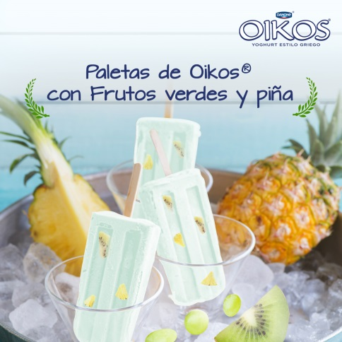

Ingredientes:
- 1 OIKOS® de frutos verdes
- Piña en trozos
- Uvas
Preparación:
- Mezcla 1 Oikos® con Frutos Verdes, trozos de piña picada y uvas en un recipiente y después vaciar la mezcla en un molde para la paletas y congela por 2 horas. ¡Quedarán deliciosas!

¡Estos días de calor, no dejes de disfrutar de una rica paleta Oikos® de frutos verdes!

CONTACTO SweetAD:

Alejandra Sánchez alejandra@sweetad.com.mx
Yary Austria yary@sweetad.com.mx

